รายงานโครงงานคอมพิวเตอร์
การพัฒนาโปรแกรมคอมพิวเตอร์
โปรแกรมหาค่า BMI

จัดทำโดย
1.นายณภัทร ปิยะรุจิรา ม.6/5 เลขที่ 3
2.นายณัชพล จันทราวิสุทธิ์ ม.6/5 เลขที่ 5
3.นายนภพ ศีละสะนา ม.6/5 เลขที่ 8
4.นายปภณภัท ลีมะทวีกูล ม.6/5 เลขที่ 9
ครูที่ปรึกษา
ว่าที่ร.ต.หญิงนันทพร ศรีแสง

รายงานโครงงานคอมพิวเตอร์นี้เป็นส่วนหนึ่งของการศึกษา
วิชา เทคโนโลยีสารสนเทศ 3 ภาคเรียนที่ 2 ปีการศึกษา 2562
กลุ่มสาระการเรียนรู้การงานอาชีพและเทคโนโลยี (คอมพิวเตอร์)
โรงเรียนโพธิสารพิทยากร สำนักงานเขตพื้นที่การศึกษามัธยมศึกษา เขต 1

หัวข้อโครงงาน : การพัฒนาโปรแกรมคอมพิวเตอร์ โปรแกรมหาค่า BMI
(ก)
ประเภทของโครงงาน : โครงงานการพัฒนาเครื่องมือ
ผู้เสนอโครงงาน : นายณภัทร ปิยะรุจิรา ม.6/5 เลขที่ 3
นายณัชพล จันทราวิสุทธิ์ ม.6/5 เลขที่ 5
นายนภพ ศีละสะนา ม.6/5 เลขที่ 8
นายปภณภัท ลีมะทวีกูล ม.6/5 เลขที่ 9
ครูที่ปรึกษาโครงงาน : ว่าที่ร.ต.หญิงนันทพร ศรีแสง ตำแหน่ง ครู
ปีการศึกษา : 2563
บทคัดย่อ
โครงงานพัฒนาสื่อเพื่อการศึกษาโปรแกรมหาค่า BMI จัดทำขึ้นโดยมีวัตถุประสงค์เพื่อใช้ในการคำนวณค่า BMI เพื่อให้ทุกคนจะได้รู้ถึงค่า BMI ของตนว่าเกินกับอายุและเพศหรือไม่ โดยที่ปัจจุบันเทคโนโลยีสามารถเข้าถึงเราได้ทุกคนและเทคโนโลยีที่ก้าวไกลมากขึ้น การมีโปรแกรมต่างๆเป็นสื่อในการช่วยอำนวยความสะดวกแก่มนุษย์มักเป็นสิ่งที่ดี ดังนั้นการสร้างโปรแกรมนี้ขึ้นมาจะสามารถเป็นประโยชน์ต่อสังคมได้ในต่อไป

กิตติกรรมประกาศ
(ข)
โครงงานการพัฒนาโปรแกรมคอมพิวเตอร์ โปรแกรมหาค่า BMI ที่นักเรียนทำการศึกษาค้นคว้า และพัฒนาครั้งนี้ได้รับการสนับสนุนให้คำปรึกษา โดยเฉพาะว่าที่ร.ต.หญิงนันทพร ศรีแสง ที่ให้การแนะนำและคำปรึกษาการพัฒนาโปรแกรมการแก้ปัญหาอุปสรรคต่าง ๆ จนโครงงานนี้ ประสบความสำเร็จสมบูรณ์
คณะผู้จัดทำขอขอบพระคุณคณะครูและโรงเรียนโพธิสารพิทยากรที่ให้สถานที่ในการพัฒนาสื่อ
เพื่อการศึกษา
ขอบคุณกำลังใจดีๆ ความดีอันเกิดจากการศึกษาค้นคว้าในครั้งนี้ ผู้จัดทำโครงงานขอมอบแด่บิดา มารดา ครูอาจารย์และผู้มีพระคุณทุกท่านที่มีส่วนช่วยผลักดันและเป็นกำลังใจซึ่งผู้จัดทำซาบซึ้งในความ กรุณาอันยิ่งใหญ่จากท่านและขอขอบพระคุณมา ณ โอกาสนี้

คณะผู้จัดดำเนินโครงงาน

สารบัญ
(ค)
หน้า
บทคัดย่อ........................................................................................................................................ ก
กิตติกรรมประกาศ......................................................................................................................... ข
สารบัญ.......................................................................................................................................... ค
บทที่ 1 บทนำ………………………………………..................................................................................... 1 1.1 แนวคิด ที่มา และความสำคัญ 1
1.2 วัตถุประสงค์ 1
1.3 ขอบเขตของโครงงาน 1
1.4 ผลที่คาดว่าจะได้รับ 1
บทที่ 2 เอกสารที่เกี่ยวข้อง……………………………………………………………………… 2-3
บทที่ 3 วิธีดำเนินงานโครงงาน…………………………………………………………………………………….……... 4-6 3.1 วัสดุ อุปกรณ์ เครื่องมือหรือโปรแกรมหรือที่ใช้ในการพัฒนา 4
3.2 ขั้นตอนการดำเนินโครงงาน 5-6
บทที่ 4 ผลการดำเนินงานโครงงาน…………………………………………………………………….…………….…. 7-17 4.1 ผลการพัฒนาโปรแกรมหาค่าเฉลี่ยเลขคณิต 7-15
4.2 การนำไปใช้ 16-17
บทที่ 5 สรุปผลการดำเนินงาน และข้อเสนอแนะ…………………………….……………………………………. 18 5.1 สรุปผลการดำเนินโครงงาน 18
5.2 ปัญหาและอุปสรรค 18
5.3 ข้อเสนอแนะและแนวทางในการพัฒนา 18
บรรณานุกรม…………………………………………………………………………………………………………………….. ง
ภาคผนวก.................................................................................................................................... 21

(1)
บทที่ 1
บทนำ
1. แนวคิดที่มาของโครงงาน
ในปัจจุบันปัญหาโรคภัยต่าง ๆนั้นมีมาก สาเหตุส่วนมากเกิดจากการรับประทานอาหารโดยไม่ควบคุมน้ำหนักของตนและประชาชนบางส่วนไม่ทราบค่า BMI ของตนเองที่ส่งผลต่อสุขภาพร่างกาย
คณะผู้จัดทำจึงได้จัดทำโครงงานคอมพิวเตอร์ เรื่อง โปรแกรมหาค่า BMI เพื่อให้ประชาชนบางส่วนได้รู้จักกับค่า BMI และสามารถนำโปรแกรมไปคำนวณค่า BMI ได้ เพื่อใช้ในการควบคุมการรับประทานอาหารและการควบคุมน้ำหนัก

2. วัตถุประสงค์ของโครงงาน
2.1 เพื่อพัฒนาโปรแกรมหาค่า BMI ให้กับบุคคลที่สนใจ
2.2 เพื่อเผยแพร่ความรู้เรื่องการหาปริมาณหาค่า BMI ให้กับบุคคลที่สนใจในเรื่องนี้
2.3 เพื่อใช้ในการตรวจว่าตนนั้นมีค่า BMI มากกว่าเกณฑ์หรือเปล่า
2.4 เพื่อผลิตสิ่งที่เป็นประโยชน์ต่อสังคม
2.5 เพื่อใช้เวลาว่างให้เกิดประโยชน์สูงสุด

3. ขอบเขตของโครงงาน
การพัฒนาโปรแกรมหาค่า BMI การคำนวณเกี่ยวกับค่า BMI เพื่อใช้ประโยชน์ในชีวิตประจำวัน

4. ผลที่คาดว่าจะได้รับ
4.1 ผู้ที่ศึกษาได้โปรแกรมหาปริมาณแคลอรี่ของอาหารในแต่ละมื้อ
4.2 ผู้ที่ศึกษาสามารถนำไปประยุกต์ใช้ในชีวิตประจำวันได้
4.3 ผู้ที่ศึกษาสามารถเข้าใจการคำนวณค่าแคลอรี่ของอาหารในแต่ละมื้อ
4.4 ผู้ที่ศึกษาสามารถใช้ในการควบคุมการรับประทานอาหาร
4.5 ผู้ที่ศึกษาได้พัฒนาโปรแกรมหาค่าเฉลี่ยเลขคณิตให้บุคคลที่สนใจในเรื่องนี้

(2)
บทที่ 2
เอกสารที่เกี่ยวข้อง
ในการศึกษาโครงงานเรื่องการพัฒนาโปรแกรมคอมพิวเตอร์ โปรแกรมหาปริมาณแคลอรี่ของอาหารในแต่ละวัน ผู้จัดทำได้รวบรวมแนวคิดต่าง ๆ จากเอกสารที่เกี่ยวข้องดังต่อไปนี้
2.1 ข้อมูลจาก https://www.devxco.com เรื่อง การใช้งาน Visual Studio สำหรับ C++
Visual studio เป็นเครื่องมือที่ใช้ในการพัฒนาซอฟต์แวร์จากไมโครซอฟต์ซึ่งมีเครื่องมือที่เพียบพร้อมแต่ใช้งานได้บนระบบปฏิบัติการวินโดวส์เท่านั้น สามารถรองรับภาษาที่ใช้ในการเขียนโปรแกรมได้หลายภาษา เช่น Visual Basic, Visual C++, C# เป็นต้น ในบทความนี้จะนำเสนอการใช้งาน Visual Studio สำหรับเขียนโปรแกรมด้วย C++ ในระดับเริ่มต้น
หลังจากที่ได้ทำการติดตั้ง Visual Studio เรียบร้อยแล้ว เมื่อทำการเรียกใช้งาน Visual Studio เป็นครั้งแรกจะปรากฏหน้าต่างเลือกสภาพแวดล้อมของภาษาที่ต้องการใช้ในการพัฒนา
ในที่นี้จะขออธิบายรายละเอียดการกำหนดค่าของโปรเจกต์ใหม่ที่ต้องการสร้างขึ้นตามลำดับหมายเลขภายในรูปดังนี้
ทำการสร้างโปรเจกต์ใหม่ขึ้น โดยเลือกที่เมนู File/New/Project… หลังจากนี้จะมีหน้าต่าง New Project ปรากฏขึ้นมาทำการเลือกชนิดของโปรเจกต์เป็น VisualC++
เลือกหัวข้อย่อยที่อยู่ในรายการ Project types เป็น Win32
ในส่วนของ Templates: ให้เลือก Win32 Console Application เพื่อสร้างแอพพลิเคชั่นให้สามารถทำงานบนหน้าต่างคอนโซล (Console) ของระบบปฏิบัติการวินโดวส์ได้
จากนั้นให้ทำการตั้งชื่อ Project ในช่อง Name: สำหรับตัวอย่างนี้กำหนดให้เป็น myproject
เลือก Location: ซึ่งเป็นตำแหน่งของโฟลเดอร์ที่เราต้องการจะทำการบันทึกโปรเจกต์เอาไว้นั้นเองด้วยการกดปุ่ม Browse…
สำหรับ Solution Name นั้นเป็นชื่อของ Solution ที่เราต้องการจะสร้างสำหรับโปรเจกต์ตัวนี้เนื่องจากในตัว Studio.Net 2005 นั้นสามารถมีโปรเจกต์หลาย ๆ โปรเจกต์ในหนึ่งโซลูชั่น (Solution)
หากทำเครื่องหมายถูกหน้า Create directory for solution จะเป็นการสร้างโฟลเดอร์สำหรับ Solution ที่มีชื่อเดียวกับ Solution นี้ โดยที่ภายในจะมี โฟลเดอร์ของโปรเจกต์อยู่ภายในอีกทอดหนึ่ง (ชื่อของโปรเจกต์ และ Solution นั้นสามารถตั้งชื่อให้แตกต่างกันได้)
2.2 ข้อมูลจาก wanwisa nonthawat. เรื่องอบรม VB
การพัฒนาโปรแกรมด้วยภาษา Visual Basic .NET เป็นภาษาที่มีรูปแบบที่ง่าย สามารถพัฒนาโปรแกรมในรูปแบบต่าง ๆ ได้หลากหลาย เช่น Window Application, Web Application, Service หรือ Web Service ภาษา Visual Basic .NET มีเครื่องมือและส่วนประกอบต่าง ๆ เพื่อช่วยทำให้การเขียนโปรแกรมในรูปแบบ Object-Oriented Programmingสามารถทำได้สะดวก
(3)

2.3 ข้อมูลจาก ศาสตราจารย์เกียรติคุณ แพทย์หญิง พวงทอง ไกรพิบูลย์. เรื่อง BMI คืออะไร
BMI คือ ดัชนีมวลกาย ดรรชนีมวลกาย (BMI: Body mass index)
ดัชนีมวลกาย อาจสะกดว่า ดรรชนีมวลกาย หรือเรียกทั่วไปว่า บีเอ็มไอ (BMI: Body mass index) คือ ค่าซึ่งเป็นความสัมพันธ์ระหว่างน้ำหนักตัวกับส่วนสูง เป็นค่าที่นิยมใช้เป็นตัววินิจฉัยว่า ใครน้ำหนักตัวเกินหรือใครเป็นโรคอ้วน
โดยหน่วยของน้ำหนักคิดเป็นกิโลกรัม และหน่วยของความสูงคิดเป็นเมตรค่าดัชนีมวลกายของแต่ละคนจะมีค่าเท่ากับน้ำหนักของคนๆนั้นหารด้วยความสูงยกกำลังสอง ดังนั้นหน่วยของดัชนีมวลกายจึงเป็น กิโลกรัม/เมตร2 แต่โดยทั่วไปไม่นิยมใส่หน่วย
ค่าหรือเกณฑ์มาตรฐานของดัชนีมวลกายของดัชนีมวลกายของ
คนเอเชียคือ 18.5 - 22.9
ส่วนของคนยุโรป (สากล) คือ 18.5 - 24.9
ซึ่งถ้าน้ำหนักต่ำกว่าเกณฑ์หมายความว่า ผอม แต่ถ้าน้ำหนักสูงกว่าเกณฑ์แสดงว่า น้ำหนักตัวเกินหรืออ้วน โดยแบ่งเป็น
ในชาวเอเชีย
อ้วนระดับ 1 เมื่อดัชนีมวลกายอยู่ในช่วง 23 - 24.9
อ้วนระดับ 2 ดัชนีมวลกายอยู่ในช่วง 25 - 29.9
อ้วนระดับ 3 ดัชนีมวลกายมากกว่าหรือเท่ากับ 30 และอ้วนรุนแรงที่สุด
อ้วนระดับ 4 ดัชนีมวลกายมากกว่า/หรือเท่ากับ 40

บทที่ 3
(4)

วิธีการดำเนินงานโครงงาน
3.1 วัสดุ อุปกรณ์ เครื่องมือ หรือโปรแกรมที่ใช้ในการพัฒนา
ขั้นตอนการดำเนินงาน | วัสดุอุปกรณ์ | งบประมาณ | ผู้รับผิดชอบ
กำหนดหัวข้อในการทำโครงงาน | - | - | นายณภัทร ปิยะรุจิรา ม.6/5 เลขที่ 3  นายณัชพล จันทราวิสุทธิ์ ม.6/5 เลขที่ 5  นายนภพ ศีละสะนา ม.6/5 เลขที่ 8  นายปภณภัท ลีมะทวีกูล ม.6/5 เลขที่ 9
ร่างโครงเรื่องเกี่ยวกับโครงงาน | คอมพิวเตอร์ | - | นายณภัทร ปิยะรุจิรา ม.6/5 เลขที่ 3  นายณัชพล จันทราวิสุทธิ์ ม.6/5 เลขที่ 5  นายนภพ ศีละสะนา ม.6/5 เลขที่ 8  นายปภณภัท ลีมะทวีกูล ม.6/5 เลขที่ 9
ทำแบบเสนอเค้าโครงโครงงาน | คอมพิวเตอร์ | - | นายณภัทร ปิยะรุจิรา ม.6/5 เลขที่ 3  นายณัชพล จันทราวิสุทธิ์ ม.6/5 เลขที่ 5  นายนภพ ศีละสะนา ม.6/5 เลขที่ 8  นายปภณภัท ลีมะทวีกูล ม.6/5 เลขที่ 9
ลงมือปฏิบัติ | คอมพิวเตอร์  - โปรแกรม Visual Studio 2019 | - | นายณภัทร ปิยะรุจิรา ม.6/5 เลขที่ 3  นายณัชพล จันทราวิสุทธิ์ ม.6/5 เลขที่ 5  นายนภพ ศีละสะนา ม.6/5 เลขที่ 8  นายปภณภัท ลีมะทวีกูล ม.6/5 เลขที่ 9

(5)

3.2 ขั้นตอนการดำเนินโครงงาน

ขั้นตอนการดำเนินงาน | วัสดุอุปกรณ์ | ผู้รับผิดชอบ
-จัดทำหน้าปกรายงานของโครงงาน  -บทคัดย่อ  -กิตติกรรมประกาศ  -รวบรวมสารบัญของรายงานโครงงาน | - | นายณภัทร ปิยะรุจิรา ม.6/5 เลขที่ 3  นายณัชพล จันทราวิสุทธิ์ ม.6/5 เลขที่ 5  นายนภพ ศีละสะนา ม.6/5 เลขที่ 8  นายปภณภัท ลีมะทวีกูล ม.6/5 เลขที่ 9
-บทที่ 1 บทนำ  1.1 แนวคิด ที่มา และความสำคัญ  1.2 วัตถุประสงค์  1.3 ขอบเขตของโครงงาน  1.4 ผลที่คาดว่าจะได้รับ | - | นายณภัทร ปิยะรุจิรา ม.6/5 เลขที่ 3  นายณัชพล จันทราวิสุทธิ์ ม.6/5 เลขที่ 5  นายนภพ ศีละสะนา ม.6/5 เลขที่ 8  นายปภณภัท ลีมะทวีกูล ม.6/5 เลขที่ 9
-บทที่ 2 เอกสารที่เกี่ยวข้อง  2.1 การใช้งาน Visual Studio 2019สำหรับ C++  2.2 อบรม VB  2.3 BMI คืออะไร | - | นายณภัทร ปิยะรุจิรา ม.6/5 เลขที่ 3  นายณัชพล จันทราวิสุทธิ์ ม.6/5 เลขที่ 5  นายนภพ ศีละสะนา ม.6/5 เลขที่ 8  นายปภณภัท ลีมะทวีกูล ม.6/5 เลขที่ 9
-บทที่ 3 วิธีดำเนินงานโครงงาน 3.1 วัสดุ อุปกรณ์ เครื่องมือหรือโปรแกรมหรือที่ใช้ในการพัฒนา  3.2 ขั้นตอนการดำเนินโครงงาน | โปรแกรม  Visual Studio 2019 | นายณภัทร ปิยะรุจิรา ม.6/5 เลขที่ 3  นายณัชพล จันทราวิสุทธิ์ ม.6/5 เลขที่ 5  นายนภพ ศีละสะนา ม.6/5 เลขที่ 8  นายปภณภัท ลีมะทวีกูล ม.6/5 เลขที่ 9
-บทที่ 4 ผลการดำเนินงานโครงงาน 4.1 ผลการพัฒนาโปรแกรมสูตรคูณระเบิดเปิดสมอง  4.2 การนำไปใช้ | - | นายณภัทร ปิยะรุจิรา ม.6/5 เลขที่ 3  นายณัชพล จันทราวิสุทธิ์ ม.6/5 เลขที่ 5  นายนภพ ศีละสะนา ม.6/5 เลขที่ 8  นายปภณภัท ลีมะทวีกูล ม.6/5 เลขที่ 9
-บทที่ 5 สรุปผลการดำเนินงาน และข้อเสนอแนะ 5.1 สรุปผลการดำเนินโครงงาน 5.2 ปัญหาและอุปสรรค  5.3 ข้อเสนอแนะและแนวทางในการพัฒนา  -บรรณานุกรม  -ภาคผนวก | - | นายณภัทร ปิยะรุจิรา ม.6/5 เลขที่ 3  นายณัชพล จันทราวิสุทธิ์ ม.6/5 เลขที่ 5  นายนภพ ศีละสะนา ม.6/5 เลขที่ 8  นายปภณภัท ลีมะทวีกูล ม.6/5 เลขที่ 9
(6)

บทที่ 4
(7)

(7)

ผลการดำเนินโครงงาน
4.1 ผลการดำเนินโครงงาน
- ขั้นตอนการพัฒนาโปรแกรม
การใช้โปรแกรม Visual Studio 2019 ในการหาค่า BMI

Object | Properties | Value
Form1 | Name | Form1
Form1 | Caption | BMI
Button1 | Name | Button1
Button1 | Caption | คำนวณค่า BMI
Lable1 | Name | Lable1
Lable1 | Caption | โปรแกรมหาค่า BMI
Lable2 | Name | Lable2
Lable2 | Caption | น้ำหนัก(กิโลกรัม)
Lable3 | Name | Lable3
Lable3 | Caption | ส่วนสูง(เมตร)

หลักการและทฤษฎีการสร้างโปรแกรมสูตรคูณสำหรับการเรียนการสอน
(8)

- เปิดโปรแกรม Visual Studio 2019 จากนั้นเลือก New project จากนั้นเลือก Windows Forms Application พร้อมกับตั้งชื่อของฟอร์มว่า “BMI”
1
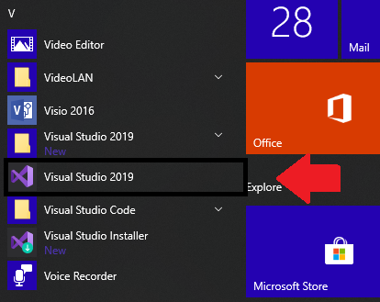

2
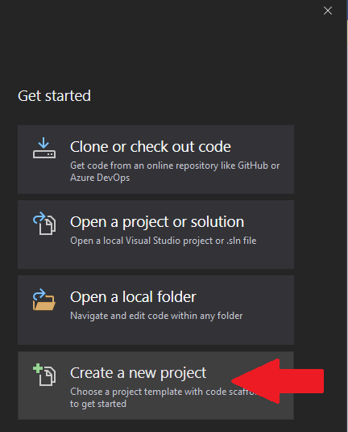

(9)

3
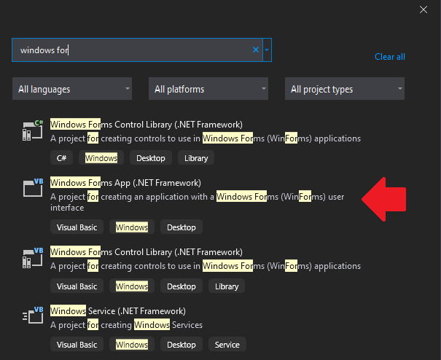

4
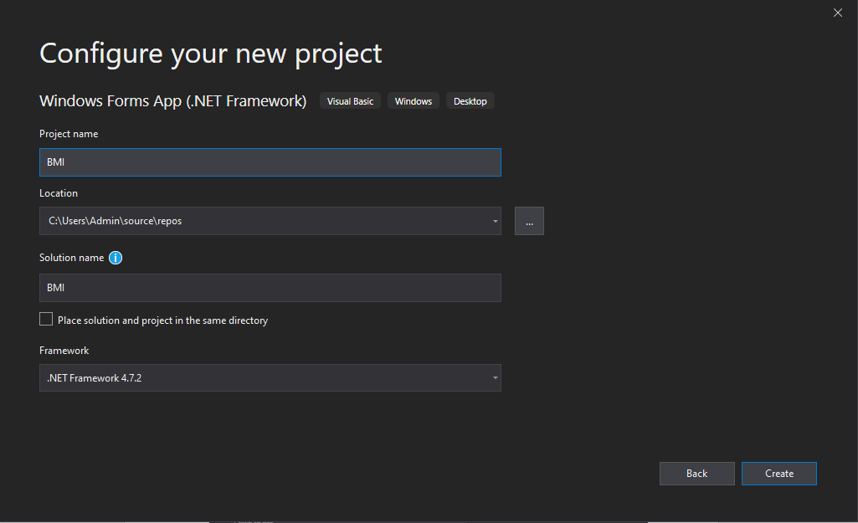
2. ทำการดีไซน์ตามในรูป โดยเริ่มจากการสร้าง
(10)

-Label1 กำหนดข้อความที่ต้องการเขียน “โปรแกรมหาค่า BMI”
-Label2 กำหนดข้อความที่ต้องการเขียน “น้ำหนัก(กิโลกรัม)”
-Label3 กำหนดข้อความที่ต้องการเขียน “ส่วนสูง(เมตร)”
-TextBox1 เพื่อการใส่เลขเพื่อให้คำนวณ
-TextBox2 เพื่อการใส่เลขเพื่อให้คำนวณ
-TextBox3 เพื่อการใส่เลขเพื่อให้คำนวณ
-Button1 คลิกเพื่อคำนวณผลลัพธ์

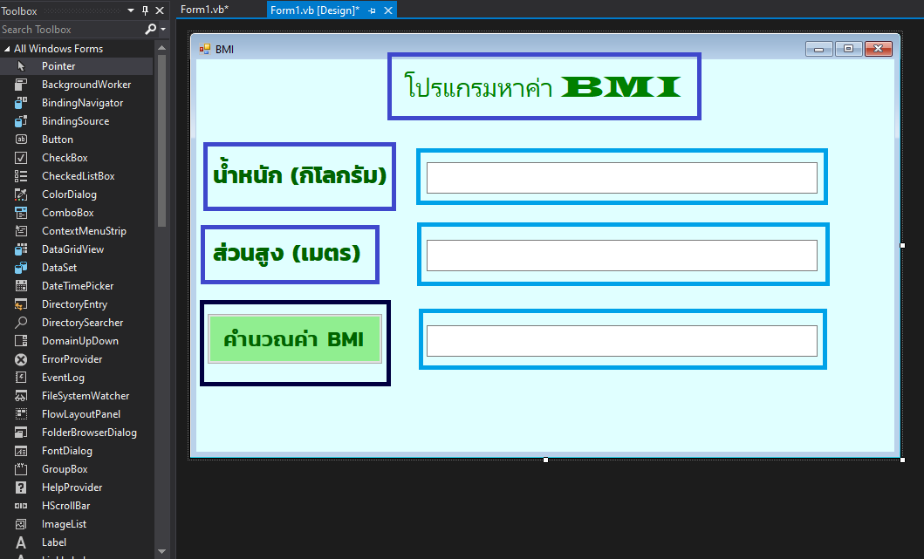
3. ดับเบิ้ลคลิกที่ Button1 (คำนวณค่า BMI) จากนั้นทำการเขียน Code ลงไป
(11)

1
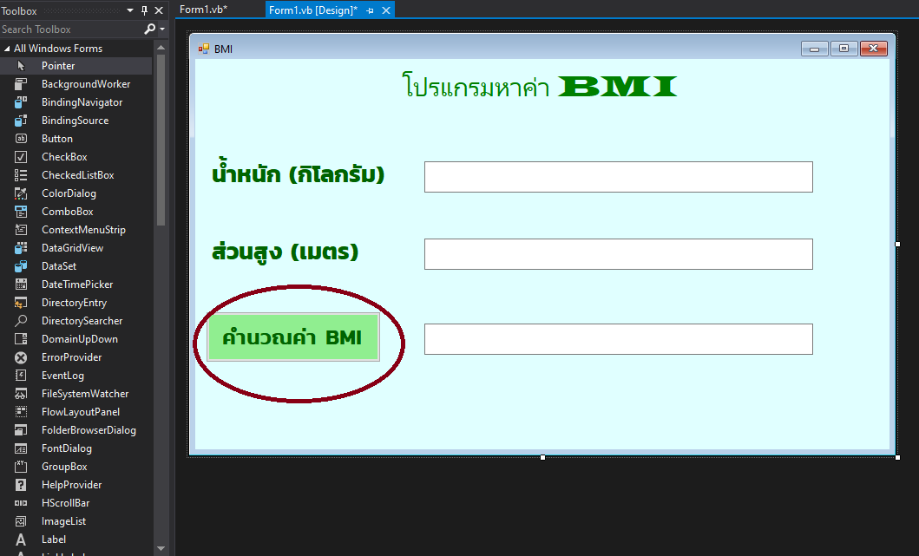
ใส่ Code ที่ปุ่ม คำนวณค่า BMI

Private Sub Button1_Click(sender As Object, e As EventArgs) Handles Button1.Click
Dim height, weight, BMI As Single
height = TextBox2.Text
weight = TextBox1.Text
BMI = (weight) / (height ^ 2)
TextBox3.Text = BMI
End Sub

2
(12)

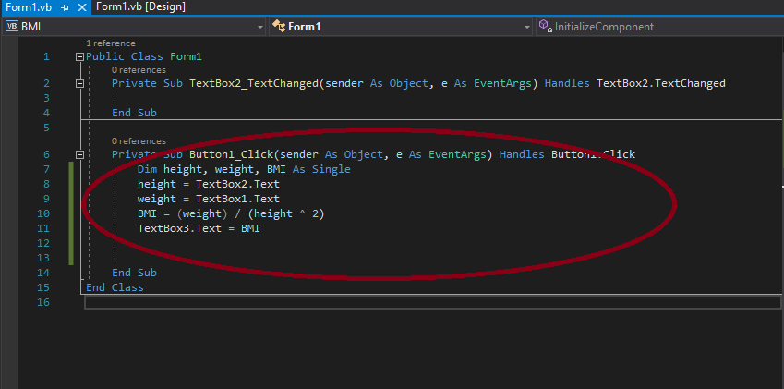

4. เมื่อเสร็จสิ้นการใส่ Code ทั้งหมด ให้กดปุ่ม F5 เพื่อ RUN และทดลองข้อมูลที่ทำว่าเกิดข้อผิดพลาดหรือไม่ จากนั้นทำการSave โดยกดที่ File > Save all > หรือ กด Ctrl + Shift + S หรือกดที่ ไอคอน Save all ดังรูป
(13)

F5
1
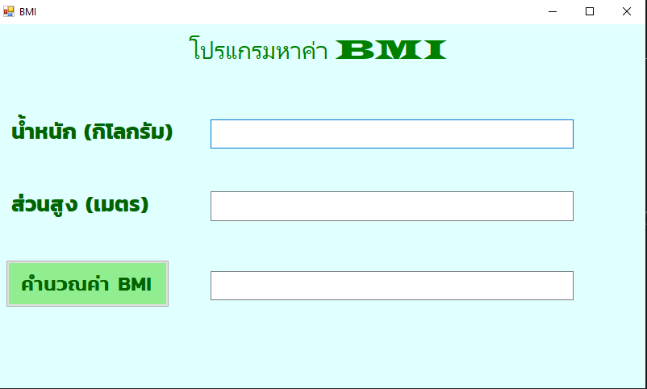

2
(14)

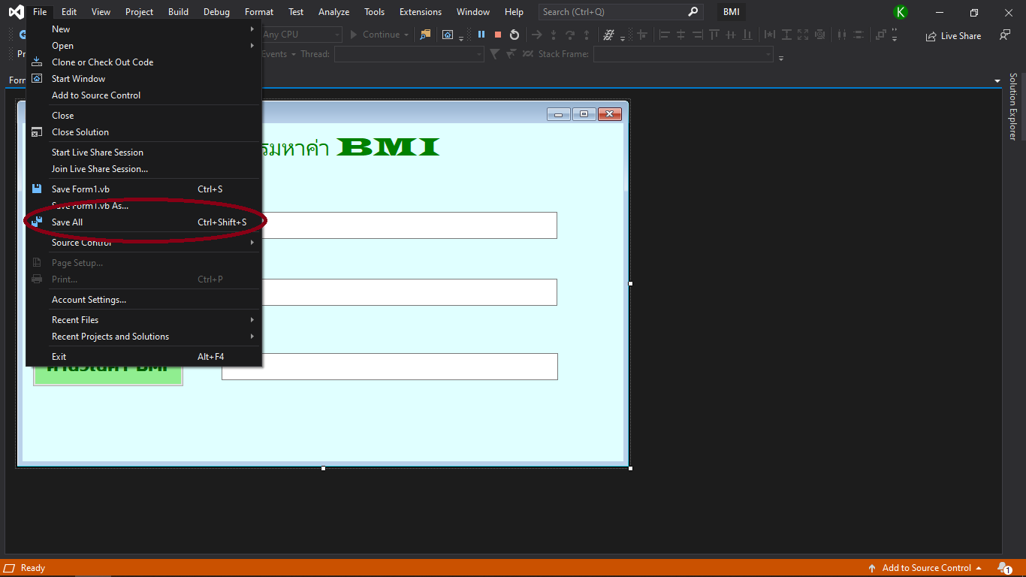

วิธีการใช้
(15)

1

2
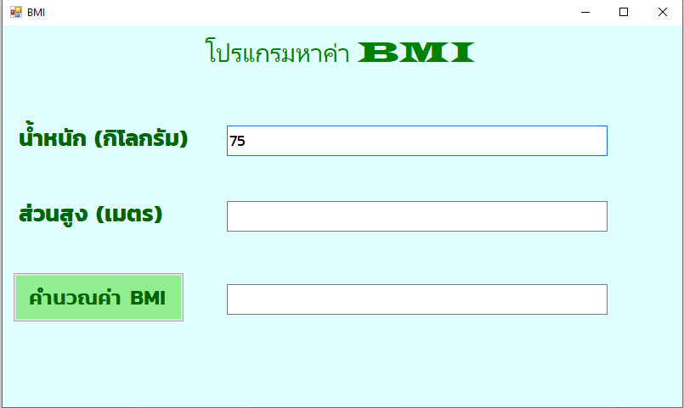

3
(16)

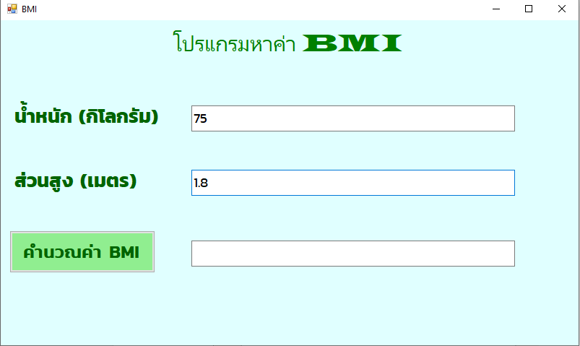

4
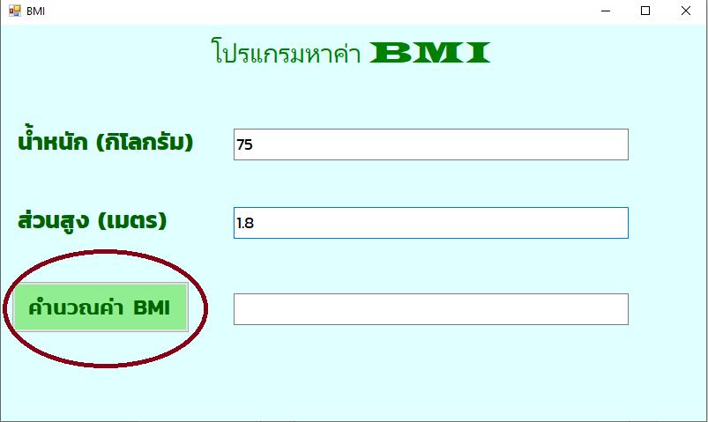

5
(17)

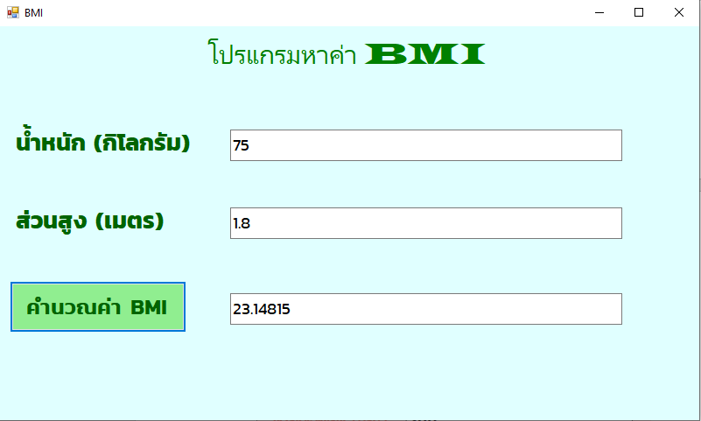

4.2 การนำไปใช้
- เพื่อใช้ในการหาค่า BMI
- เพื่อใช้ในการศึกษา
- เพื่อใช้เป็นเครื่องมือในการช่วยเหลือผู้ที่ต้องการคำนวณ
- เพื่อใช้เวลาว่างให้เกิดประโยชน์สูงสุด
บทที่ 5
(18)

สรุป อภิปรายและข้อเสนอแนะ

การจัดทำโครงงานคอมพิวเตอร์โปรแกรมหาค่า BMI ของอาหารที่รับประทานในแต่ละมื้อ สามารถสรุปผลการดำเนินโครงงาน และข้อเสนอแนะ ดังนี้

5.1 สรุปผลการดำเนินงานโครงงาน
การจัดทำโครงงานคอมพิวเตอร์โปรแกรมหาค่า BMI ผู้จัดทำได้เริ่มต้นดำเนินงานตามขั้นตอนการดําเนินงานที่เสนอในบทที่ 3 แล้ว ซึ่งการจัดทำโปรแกรมเช่นนี้ทำให้เด็ก ๆมีความสนใจในบทเรียนมากขึ้น ให้ความสนใจกับวิชาคณิตศาสตร์และคอมพิวเตอร์มากขึ้น

5.2 ปัญหาและอุปสรรค
ปัญหาและอุปสรรคในระหว่างการทำโครงงานนี้คือ ในช่วงแรกๆผู้จัดทำไม่เข้าใจในการสร้างโปรแกรมหาค่า BMI แต่หลังจากผู้จัดทำได้ศึกษาค้นคว้าเกี่ยวกับการสร้างโปรแกรมแล้วก็ไม่มีอุปสรรคใด ๆเพิ่มเติม

5.3 ข้อเสนอแนะและแนวทางในการพัฒนา
5.3.1 ควรมีการบอกว่าหากค่า BMI เท่าใดจะอยู่ในเกณฑ์ใดตามหลักสากล
5.3.2 การเขียนโค้ดผิดอาจทำให้ประมวลผลออกมาพลาดและให้ความรู้ที่ไม่ถูกต้องไปได้ ดังนั้นจึงควรตรวจสอบโค้ดก่อนนำมาเผยแพร่

บรรณานุกรม
(ง)

1. attapong. //(2014).//การใช้งาน Visual Studio 2019.//สืบค้นเมื่อ 10 กุมภาพันธ์ 2563, /จาก https://www.devxco.com/articles/readarticle.php?id=A00000000000022#page1
2. ศาสตราจารย์เกียรติคุณ แพทย์หญิง พวงทอง ไกรพิบูลย์. //(2016).//BMI คืออะไร. //สืบค้นเมื่อ 10 กุมภาพันธ์ 2563, /จาก https://www.admissionpremium.com/content/1279
3. นิรนาม. //(2010).//VC2010. //สืบค้นเมื่อ 10 กุมภาพันธ์ 2563, /จากhttps://web.en.rmutt.ac.th/computerprogramming/Std-Lab-Test/Start_with_VC2010.pdf

